

Пермская городская Дума VI созыва

Р Е Ш Е Н И Е

№ 210

24.10.2017

**О внесении изменений в Правила землепользования и застройки**

**города Перми, утвержденные решением Пермской городской Думы**

**от 26.06.2007 № 143**

В соответствии со статьями 31, 32, 33 Градостроительного кодекса Российской Федерации, Уставом города Перми

Пермская городская Дума **решила**:

1. Внести в Правила землепользования и застройки города Перми, утвержденные решением Пермской городской Думы от 26.06.2007 № 143 (в редакции решений Пермской городской Думы от 23.10.2007 № 258, от 25.03.2008 № 78, от 24.06.2008 № 215, от 24.02.2009 № 29, от 26.01.2010 № 16, от 25.02.2010 № 31, от 24.08.2010 № 131, от 02.11.2010 № 177, от 17.12.2010 № 207, от 26.04.2011 № 64, от 30.08.2011 № 176, от 27.09.2011 № 195, от 21.12.2011 № 245, от 21.12.2011 № 246, от 28.02.2012 № 25, от 22.05.2012 № 94, от 25.09.2012 № 195, от 20.11.2012 № 258, от 18.12.2012 № 287 (в ред. от 25.06.2013), от 26.02.2013 № 40, от 28.05.2013 № 117, от 24.09.2013 № 199, от 24.09.2013 № 211, от 19.11.2013 № 261, от 19.11.2013 № 262, от 28.01.2014 № 4, от 28.01.2014 № 5, от 25.02.2014 № 34, от 25.03.2014 № 63, от 25.03.2014 № 64, от 27.05.2014 № 113, от 20.06.2014 № 129, от 20.06.2014 № 130, от 23.09.2014 № 191, от 23.09.2014 № 199, от 23.09.2014 № 200, от 16.12.2014 № 280, от 16.12.2014 № 281, от 16.12.2014 № 282, от 27.01.2015 № 12, от 24.02.2015 № 30, от 24.02.2015 № 37, от 28.04.2015 [№ 87](consultantplus://offline/ref=4AFE77C49319B491D5F64E4F4AC34B9BFF2B7077A1D6A26B359668A2D38D30A547C4D5F9FBA483AF0A2446jDgAE), от 26.05.2015 [№ 125](consultantplus://offline/ref=4AFE77C49319B491D5F64E4F4AC34B9BFF2B7077A1D6AB60389668A2D38D30A547C4D5F9FBA483AF0A2446jDgAE), от 23.06.2015 [№ 141](consultantplus://offline/ref=4AFE77C49319B491D5F64E4F4AC34B9BFF2B7077A1D1A561369668A2D38D30A547C4D5F9FBA483AF0A2446jDgAE), от 23.06.2015 [№ 147](consultantplus://offline/ref=4AFE77C49319B491D5F64E4F4AC34B9BFF2B7077A1D1A560339668A2D38D30A547C4D5F9FBA483AF0A2446jDgAE), от 25.08.2015 [№ 162](consultantplus://offline/ref=4AFE77C49319B491D5F64E4F4AC34B9BFF2B7077A1D3A06A389668A2D38D30A547C4D5F9FBA483AF0A2446jDgAE), от 25.08.2015 [№ 163](consultantplus://offline/ref=4AFE77C49319B491D5F64E4F4AC34B9BFF2B7077A1D3A066339668A2D38D30A547C4D5F9FBA483AF0A2446jDgAE), от 25.08.2015 № 164, от 25.08.2015 № 165, от 22.09.2015 № 192, от 27.10.2015 № 224, от 27.10.2015 № 225, от 27.10.2015 № 226, от 27.10.2015 № 227, от 27.10.2015 № 228, от 22.12.2015 № 278, от 22.12.2015 № 279, от 26.01.2016 № 8, от 26.01.2016 № 9, от 26.01.2016 № 10, от 24.02.2016 № 22, от 24.02.2016 № 23, от 24.02.2016 № 24, от 24.02.2016 № 25, от 24.05.2016 № 103, от 28.06.2016 № 126, от 28.06.2016 № 127, от 23.08.2016 № 187, от 23.08.2016 № 188, от 23.08.2016 № 189, от 23.08.2016 № 190, от 23.08.2016 № 191, от 23.08.2016 № 192, от 22.11.2016 № 247, от 22.11.2016 № 248, от 20.12.2016 № 271, от 20.12.2016 № 272, от 28.02.2017 № 31, от 28.02.2017 № 32, от 23.05.2017 № 102, от 27.06.2017 № 124, от 27.06.2017 № 125, от 22.08.2017 № 166, от 22.08.2017 № 167, от 26.09.2017 № 188), изменения:

1.1 в статье 49:

1.1.1 включить в границы территориальной зоны смешанной застройки индивидуальными жилыми домами, блокированными жилыми домами и многоквартирными домами не выше 4 этажей (Ж-3) земельный участок с кадастровым номером 59:01:4219016:22 западнее поселка Архиерейка в Мотовилихинском районе города Перми согласно приложению 1 к настоящему решению;

1.1.2 включить в границы территориальной зоны индивидуальной усадебной жилой застройки (Ж-5) территорию, включающую земельный участок с кадастровым номером 59:01:1713484:28 по ул.Путейской,116 в Дзержинском районе города Перми, согласно приложению 2 к настоящему решению;

1.1.3 включить в границы территориальной зоны производственно-коммунальных объектов IV класса вредности (ПК-4) территорию, включающую земельный участок с кадастровым номером 59:01:4410020:14 по ул.Сергея Данщина,6а в Дзержинском районе города Перми, согласно приложению 3 к настоящему решению;

1.1.4 установить территориальную зону обслуживания и деловой активности местного значения (Ц-2) в отношении территории по ул.Ладожской,2 в Мотовилихинском районе города Перми согласно приложению 4 к настоящему решению;

1.1.4.1 установить в границах территориальной зоны обслуживания и деловой активности местного значения (Ц-2) подзону обслуживания и деловой активности местного значения не более трех этажей (Ц-2в) в отношении территории по ул.Ладожской,2 в Мотовилихинском районе города Перми согласно приложению 4.1 к настоящему решению;

1.1.5 установить территориальную зону спортивных и спортивно-зрелищных сооружений (ЦС-3) в отношении территории, включающей земельный участок с кадастровым номером 59:01:1717062:287, ограниченной ул.Адмирала Макарова, ул.Сокольской 2-й, ул.Судозаводской в Кировском районе города Перми, согласно приложению 5 к настоящему решению;

1.1.6 включить в границы территориальной зоны индивидуальной усадебной жилой застройки (Ж-5) территорию, включая земельные участки с кадастровыми номерами: 59:01:3610355:16, 59:01:3610355:17, 59:01:3610355:22, 59:01:3610355:23, 59:01:3610355:24, 59:01:3610355:25, 59:01:3610355:183, 59:01:3610355:55, 59:01:3610355:56, 59:01:3610355:57, 59:01:3610355:58, 59:01:3610355:59, 59:01:3610355:107, 59:01:3610355:61, 59:01:3610355:62, 59:01:3610355:63, 59:01:3610355:180, 59:01:3610355:65, 59:01:3610355:66 и земельный участок площадью 433 кв.м, по ул.Набережной,34а в Орджоникидзевском районе города Перми, согласно приложению 6 к настоящему решению;

1.1.7 включить в границы территориальной зоны многоэтажной жилой застройки 4 этажа и выше (Ж-1) земельный участок площадью 3961 кв.м по ул.Пушкина от ул.Николая Островского до ул.Клименко в Ленинском районе города Перми согласно приложению 7 к настоящему решению;

1.1.8 установить территориальную зону индивидуальной жилой застройки городского типа (Ж-4) в отношении территории, включающей земельный участок с кадастровым номером 59:01:1713099:0011 по ул.Кировоградской,156 в Кировском районе города Перми, согласно приложению 8 к настоящему решению;

1.1.9 включить в границы территориальной зоны обслуживания и деловой активности местного значения (Ц-2) земельный участок с кадастровым номером 59:01:4410074:8 по ул.Петропавловской,14 в Ленинском районе города Перми согласно приложению 9 к настоящему решению;

1.1.10 включить в границы территориальной зоны садовых и дачных участков (Р-3) земельные участки с кадастровыми номерами 59:01:2910353:8, 59:01:2910353:10, 59:01:2910353:9, 59:01:2910353:7, 59:01:0000000:45171 по ул.Мелитопольской,1б в Орджоникидзевском районе города Перми согласно приложению 10 к настоящему решению;

1.1.11 включить в границы территориальной зоны обслуживания и деловой активности местного значения (Ц-2) территорию, включающую земельные участки с кадастровыми номерами 59:01:4410986:67, 59:01:4410986:47, 59:01:4410986:4211, по ул.Комиссара Пожарского в Дзержинском районе города Перми, согласно приложению 11 к настоящему решению;

1.1.11.1 включить в границы территориальной зоны многоэтажной жилой застройки 4 этажа и выше (Ж-1) земельный участок с кадастровым номером 59:01:4410986:20 по ул.Комиссара Пожарского в Дзержинском районе города Перми согласно приложению 11 к настоящему решению;

1.1.12 включить в границы территориальной зоны индивидуальной жилой застройки городского типа (Ж-4) территорию, включающую земельный участок с кадастровым номером 59:01:3812080:4 по ул.Верхоянской,35а в Орджоникидзевском районе города Перми, согласно приложению 12 к настоящему решению;

1.1.13 включить в границы территориальной зоны обслуживания промышленности, торговли, складирования и мелкого производства (Ц-6) земельный участок с кадастровым номером 59:01:4410628:48 по ул.Карпинского,79в в Индустриальном районе города Перми согласно приложению 13 к настоящему решению;

1.1.14 включить в границы территориальной зоны оптовой торговли, открытых рынков (Ц-5) земельный участок с кадастровым номером 59:01:4413864:18 северо-восточнее домовладения по ул.Юннатской 2-й,12а в Индустриальном районе города Перми согласно приложению 14 к настоящему решению;

1.1.15 включить в границы территориальной зоны многоэтажной жилой застройки 4 этажа и выше (Ж-1) земельный участок площадью 8281,5 кв.м по ул.Карпинского,75 в Индустриальном районе города Перми согласно приложению 15 к настоящему решению;

1.2 в [статье 51.2](consultantplus://offline/ref=68B3FF0B3765A798F8B12C0DE4EBF9266A917B3E2DD8E675B01F0D2E93DD55DD8E92E0CA893D3FF7475714t1nFG):

1.2.1 исключить из зоны ограничений по условиям сохранения и планируемого размещения образовательных учреждений земельный участок с кадастровым номером 59:01:4410031:0007 по ул.Александра Матросова,13 в Ленинском районе города Перми согласно приложению 16 к настоящему решению;

1.2.2 исключить из зоны ограничений по условиям сохранения и планируемого размещения образовательных учреждений земельный участок с кадастровым номером 59:01:3911434:1 по ул.Соликамской,189 в Мотовилихинском районе города Перми согласно приложению 17 к настоящему решению.

2. Настоящее решение вступает в силу со дня его официального опубликования.

3. Опубликовать настоящее решение в печатном средстве массовой информации «Официальный бюллетень органов местного самоуправления муниципального образования город Пермь».

4. Контроль за исполнением настоящего решения возложить на комитет Пермской городской Думы по вопросам градостроительства, планирования и развития территории.

Председатель Пермской

городской Думы Ю.А.Уткин

Глава города Перми Д.И.Самойлов

Верно

консультант отдела делопроизводства

аппарата Пермской городской Думы Л.Я.Сиряченко-Полойко

10.2017

ПРИЛОЖЕНИЕ 1

к решению

Пермской городской Думы

от 24.10.2017 № 210

**Фрагмент карты**

**статьи 49 Правил землепользования и застройки города Перми,**

**предусматривающий изменение градостроительного зонирования**

**в отношении земельного участка с кадастровым номером 59:01:4219016:22**

**западнее поселка Архиерейка в Мотовилихинском районе города Перми**

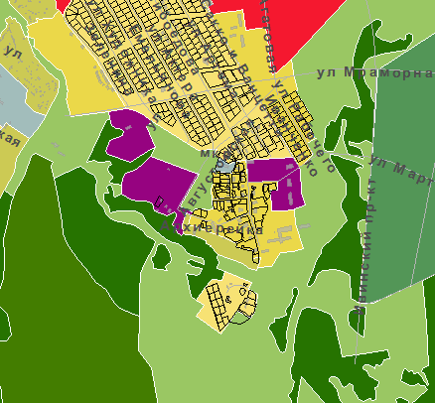

1:25000

ПРИЛОЖЕНИЕ 2

к решению

Пермской городской Думы

от 24.10.2017 № 210

**Фрагмент карты**

**статьи 49 Правил землепользования и застройки города Перми,**

**предусматривающий изменение градостроительного зонирования**

**в отношении территории, включающей земельный участок**

**с кадастровым номером 59:01:1713484:28, по ул.Путейской,116**

**в Дзержинском районе города Перми**

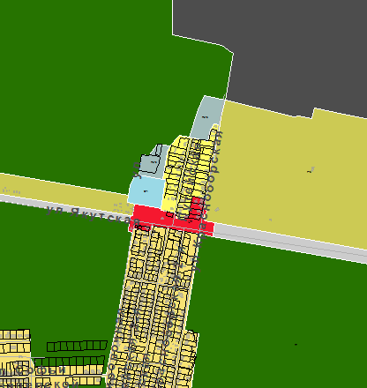

1:25000

ПРИЛОЖЕНИЕ 3

к решению

Пермской городской Думы

от 24.10.2017 № 210

**Фрагмент карты**

**статьи 49 Правил землепользования и застройки города Перми,**

**предусматривающий изменение градостроительного зонирования**

**в отношении территории, включающей земельный участок**

**с кадастровым номером 59:01:4410020:14 по ул.Сергея Данщина,6а**

**в Дзержинском районе города Перми**

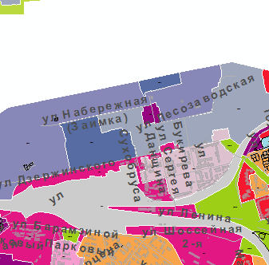

1:25000

ПРИЛОЖЕНИЕ 4

к решению

Пермской городской Думы

от 24.10.2017 № 210

**Фрагмент карты**

**статьи 49 Правил землепользования и застройки города Перми,**

**предусматривающий изменение градостроительного зонирования**

**в отношении территории по ул.Ладожской,2**

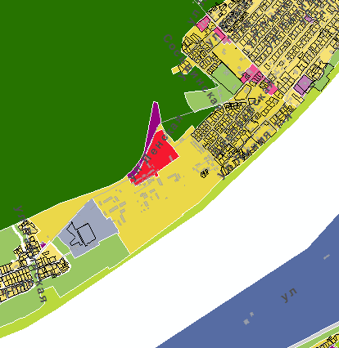

1:25000

ПРИЛОЖЕНИЕ 4.1

к решению

Пермской городской Думы

от 24.10.2017 № 210

**Фрагмент карты**

**статьи 49 Правил землепользования и застройки города Перми,**

**предусматривающий установление подзоны в отношении территории по ул.Ладожской,2 в Мотовилихинском районе города Перми**

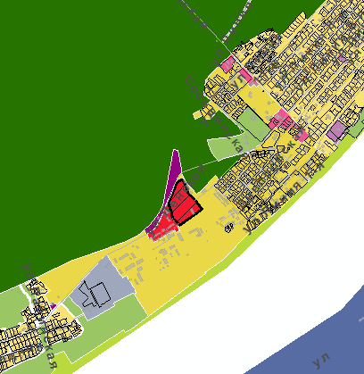

1:25000

ПРИЛОЖЕНИЕ 5

к решению

Пермской городской Думы

от 24.10.2017 № 210

**Фрагмент карты**

**статьи 49 Правил землепользования и застройки города Перми,**

**предусматривающий изменение градостроительного зонирования**

**в отношении территории, включающей земельный участок**

**с кадастровым номером 59:01:1717062:287,**

**ограниченной ул.Адмирала Макарова, ул.Сокольской 2-й, ул.Судозаводской**

**в Кировском районе города Перми**

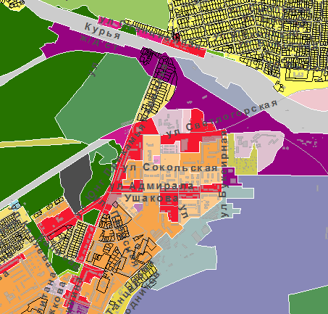

1:25000

ПРИЛОЖЕНИЕ 6

к решению

Пермской городской Думы

от 24.10.2017 № 210

**Фрагмент карты**

**статьи 49 Правил землепользования и застройки города Перми,**

**предусматривающий изменение градостроительного зонирования**

**в отношении территории, включающей земельные участки**

**с кадастровыми номерами: 59:01:3610355:16, 59:01:3610355:17, 59:01:3610355:22, 59:01:3610355:23, 59:01:3610355:24, 59:01:3610355:25, 59:01:3610355:183, 59:01:3610355:55, 59:01:3610355:56, 59:01:3610355:57, 59:01:3610355:58, 59:01:3610355:59, 59:01:3610355:107, 59:01:3610355:61, 59:01:3610355:62, 59:01:3610355:63, 59:01:3610355:180, 59:01:3610355:65, 59:01:3610355:66 и земельный участок площадью 433 кв.м по ул.Набережной,34а в Орджоникидзевском** **районе города Перми**

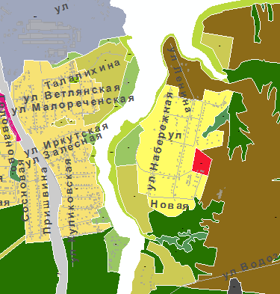

1:25000

ПРИЛОЖЕНИЕ 7

к решению

Пермской городской Думы

от 24.10.2017 № 210

**Фрагмент карты**

**статьи 49 Правил землепользования и застройки города Перми,**

**предусматривающий изменение градостроительного зонирования**

**в отношении земельного участка площадью 3961 кв.м**

**по ул.Пушкина от ул.Николая Островского до ул.Клименко**

**в Ленинском районе города Перми**

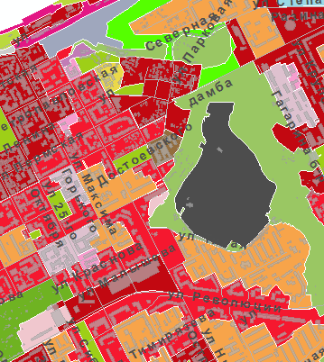

1:25000

ПРИЛОЖЕНИЕ 8

к решению

Пермской городской Думы

от 24.10.2017 № 210

**Фрагмент карты**

**статьи 49 Правил землепользования и застройки города Перми,**

**предусматривающий изменение градостроительного зонирования**

**в отношении территории, включающей земельный участок**

**с кадастровым номером 59:01:1713099:0011 по ул.Кировоградской,156**

**в Кировском районе города Перми**

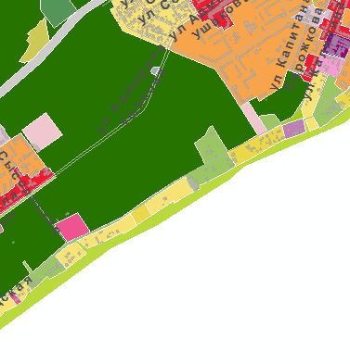

1:25000

ПРИЛОЖЕНИЕ 9

к решению

Пермской городской Думы

от 24.10.2017 № 210

**Фрагмент карты**

**статьи 49 Правил землепользования и застройки города Перми,**

**предусматривающий изменение градостроительного зонирования**

**в отношении земельного участка с кадастровым номером 59:01:4410074:8**

**по ул.Петропавловской,14 в Ленинском районе города Перми**

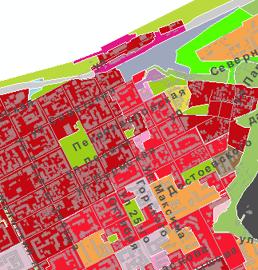

1:25000

ПРИЛОЖЕНИЕ 10

к решению

Пермской городской Думы

от 24.10.2017 № 210

**Фрагмент карты**

**статьи 49 Правил землепользования и застройки города Перми,**

**предусматривающий изменение градостроительного зонирования**

**в отношении земельных участков с кадастровыми номерами 59:01:2910353:8, 59:01:2910353:10, 59:01:2910353:9, 59:01:2910353:7, 59:01:0000000:45171 по ул.Мелитопольской,1б в Орджоникидзевском районе города Перми**

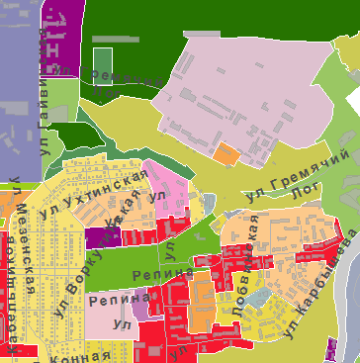

1:25000

ПРИЛОЖЕНИЕ 11

к решению

Пермской городской Думы

от 24.10.2017 № 210

**Фрагмент карты**

**статьи 49 Правил землепользования и застройки города Перми,**

**предусматривающий изменение градостроительного зонирования**

**в отношении территории, включающей земельные участки с кадастровыми номерами 59:01:4410986:67, 59:01:4410986:47, 59:01:4410986:4211, 59:01:4410986:20,** **по ул.Комиссара Пожарского**

**в Дзержинском районе города Перми**

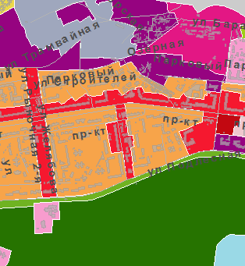

1:25000

ПРИЛОЖЕНИЕ 12

к решению

Пермской городской Думы

от 24.10.2017 № 210

**Фрагмент карты**

**статьи 49 Правил землепользования и застройки города Перми,**

**предусматривающий изменение градостроительного зонирования**

**в отношении территории, включающей земельный участок**

**с кадастровым номером 59:01:3812080:4 по ул.Верхоянской,35а**

**в Орджоникидзевском районе города Перми**

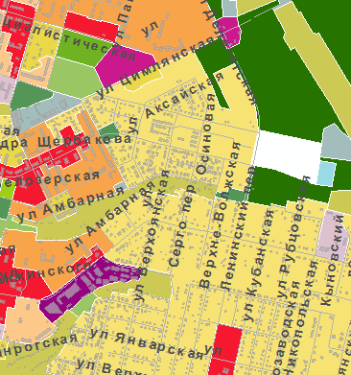

1:25000

ПРИЛОЖЕНИЕ 13

к решению

Пермской городской Думы

от 24.10.2017 № 210

**Фрагмент карты**

**статьи 49 Правил землепользования и застройки города Перми,**

**предусматривающий изменение градостроительного зонирования**

**в отношении земельного участка с кадастровым номером 59:01:4410628:48**

**по ул.Карпинского,79в в Индустриальном районе города Перми**

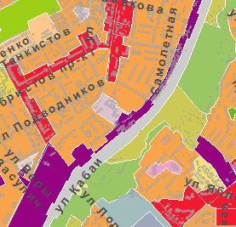

1:25000

ПРИЛОЖЕНИЕ 14

к решению

Пермской городской Думы

от 24.10.2017 № 210

**Фрагмент карты**

**статьи 49 Правил землепользования и застройки города Перми,**

**предусматривающий изменение градостроительного зонирования**

**в отношении земельного участка с кадастровым номером 59:01:4413864:18 северо-восточнее домовладения по ул.Юннатской 2-й,12а**

**в Индустриальном районе города Перми**

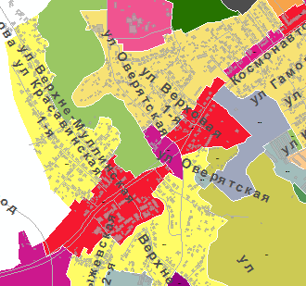

1:25000

ПРИЛОЖЕНИЕ 15

к решению

Пермской городской Думы

от 24.10.2017 № 210

**Фрагмент карты**

**статьи 49 Правил землепользования и застройки города Перми,**

**предусматривающий изменение градостроительного зонирования**

**в отношении земельного участка площадью 8281,5 кв.м по ул.Карпинского,75 в Индустриальном районе города Перми**

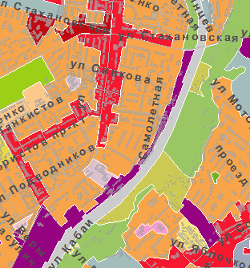

1:25000

ПРИЛОЖЕНИЕ 16

к решению

Пермской городской Думы

от 24.10.2017 № 210

**Фрагмент карты**

**статьи 51.2 Правил землепользования и застройки города Перми,**

**предусматривающий изменение границ зоны действия ограничения**

**по условиям сохранения и планируемого размещения**

**образовательных учреждений в отношении земельного участка**

**с кадастровым номером 59:01:4410031:0007 по ул.Александра Матросова,13 в Ленинском районе города Перми**

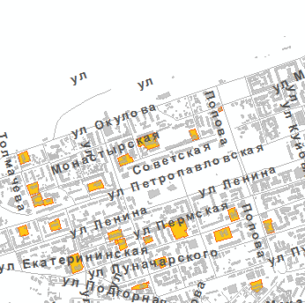

1:25000

ПРИЛОЖЕНИЕ 17

к решению

Пермской городской Думы

от 24.10.2017 № 210

**Фрагмент карты**

**статьи 51.2 Правил землепользования и застройки города Перми,**

**предусматривающий изменение границ зоны действия ограничения**

**по условиям сохранения и планируемого размещения**

**образовательных учреждений в отношении земельного участка**

**с кадастровым номером 59:01:3911434:1 по ул.Соликамской,189**

**в Мотовилихинском районе города Перми**

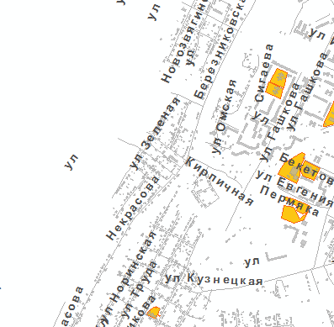

1:25000